English

KINDS OF ENERGY AND ENERGY SOURCES
Joan Barres i Sanz
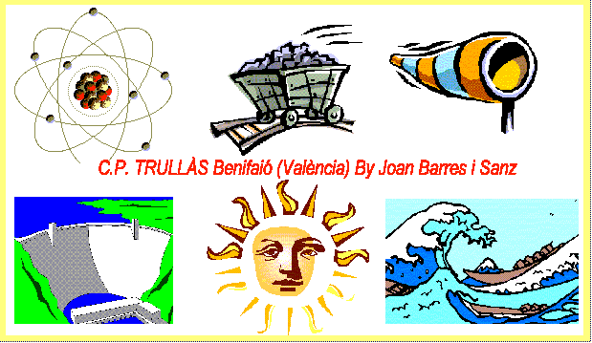
C.P. TRULLÀS
46014871@centres.cult.gva.es
Benifaió (València)

Paquet d'activitats sobre "els tipus d'energia i les fonts d'energia", adreçat a l'àrea de llengua estrangera -anglès-. EP

Aspectes que hi tracta:

- Tipus d'energia
- Fonts d'energia
- Característtiques de cadascuna d'elles

1 paquet amb 36 activitats.

